LEZIONE 24

Linguaggio funzionale didattico
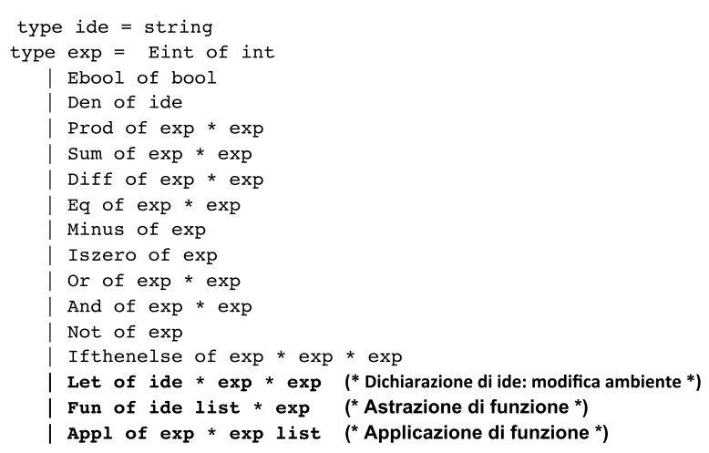
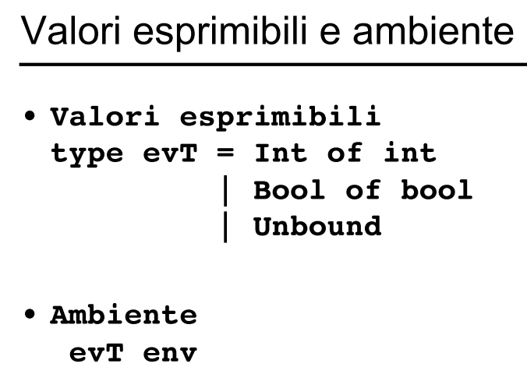
I legami nell'ambiente sono nomi ide, valore della valutazione dell'exp.
I valori esprimibili sono i possibili risultati finali di una valutazione di una espressione, Unbound se non c'è un legami di ambiente e che genererà un'eccezione a tempo di esecuzione.
L'ambiente è una struttura che prende il tipo effettivo dei valori esprimibili e quindi è una funzione da identificatori a valori esprimibili.

Il blocco (Let)
E' la primitiva linguistica che mi permette di cambiare l'ambiente a tempo di esecuzione perchè introduce un nuovo legame nell'ambiente e mi dice qual è la portata del legame di ambiente introdotto (ovvero il body del Let).
Il blocco dato che ha una politica LIFO, viene gestito con uno Stack a tempo di esecuzione dove l'ambiente locale del blocco, ovvero le variabili dichiarate all'interno del blocco, corrispondono ai legami che metto sul record di attivazione di quell'ambiente.
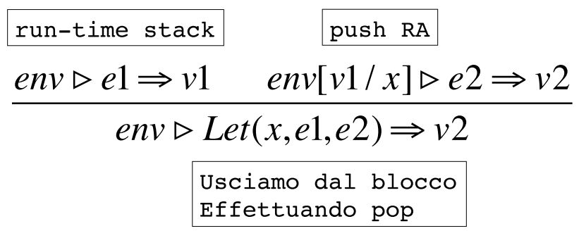
- Si valuta l'espressione e1 nell'ambiente esterno env e otteniamo un valore v1
- Estendiamo l'ambiente di prima env con un nuovo legame env[v1/x]
- Si valuta l'espressione e2 in questo nuovo ambiente e otteniamo un valore v2
- Allora Let(x,e1,e2) → v2

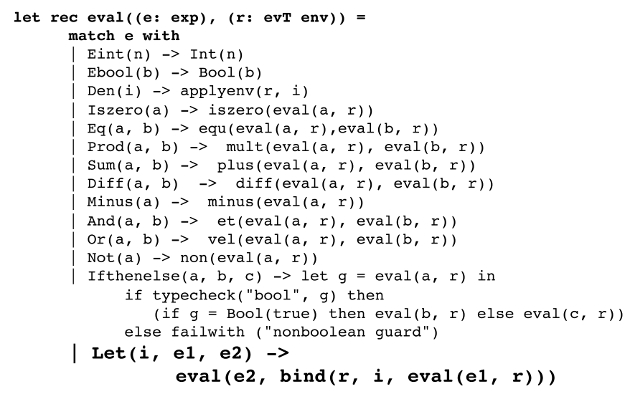

Funzioni non ricorsive
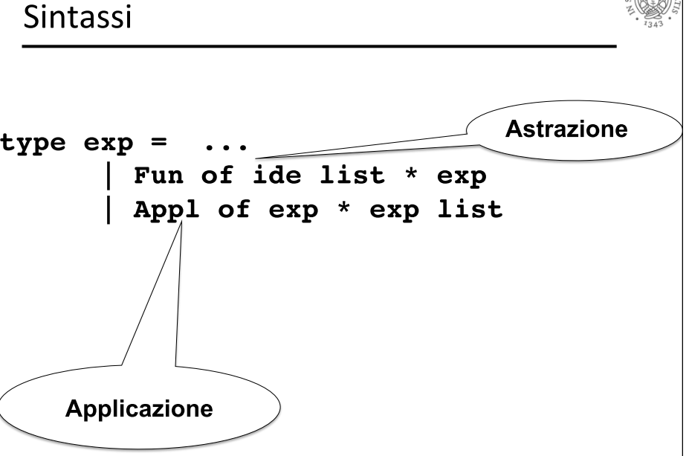
Identificatori (parametri formali) nel costrutto di astrazione: Fun of ide list * exp
Espressioni (parametri attuali) nel costrutto di applicazione: Appl of exp * exp list

Ovviamente bisogna estendere i tipi esprimibili evT .
Assumendo scoping statico:
type evT = | Int of int | Bool of bool | Unbound | Funval of efun
and efun = ide*exp*evT env

La definizione di efun mostra che una astrazione funzionale è una chiusura che comprende:
- nome del parametro formale della funzione
- codice della funzione dichiarata
- ambiente al momento della dichiarazione

Semantica applicazione di funzione:
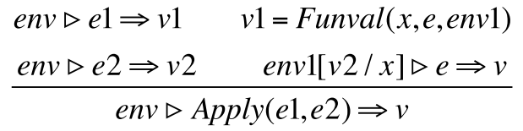

Semantica dichiarazione di funzione:
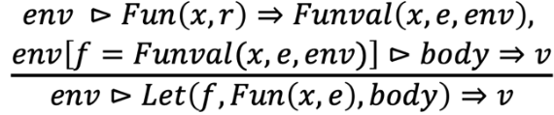

Semantica eseguibile:
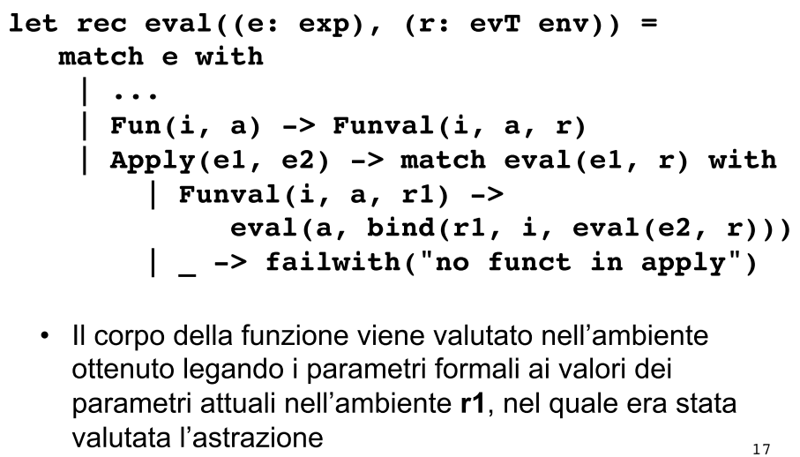

Funzioni ricorsive
C'è un problema:
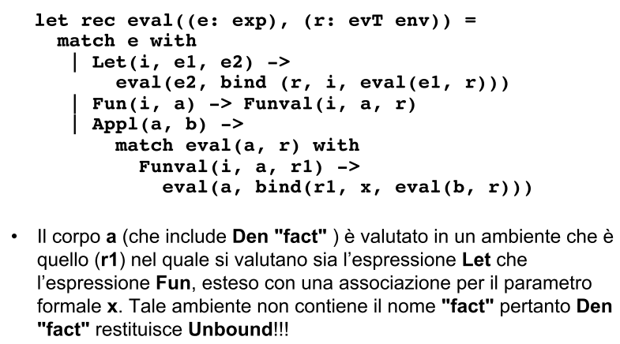
Quindi abbiamo bisogno che il corpo della funzione venga valutato in un ambiente nel quale è già stata inserita l'associazione tra il nome e la funzione.
Dunque bisogna avere un nuovo costrutto per dichiarare funzioni ricorsive oppure un diverso costrutto di astrazione per le funzioni ricorsive.

Estendiamo la sintassi astratta del linguaggio didattico con un opportuno costruttore:
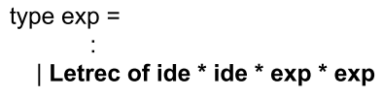
Estendiamo i tipi esprimibili:
type evT = … | RecFunVal of ide * efun and efun = ide * exp * evT env

Estendiamo l'interprete e modifichiamo l'Apply (sotto denominato FunCall) :
